MAD ON BIKE
Aldamaria Gnaccarini Solo exhibition

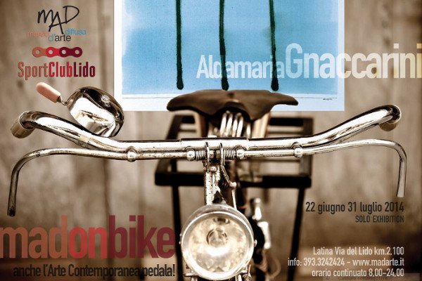

Parte MAD on Bike, una nuova Rassegna del Museo d’Arte Diffusa a cura di Fabio D’Achille, ospitata ancora una volta in un contesto della vita quotidiana, lo Sport Club Lido di Latina, una location estiva dedicata agli amanti dello sport che, in questo modo, avranno anche la possibilità di apprezzare l’Arte Contemporanea; un connubio innovativo e sperimentale che propone un’accezione della bellezza sotto forme diverse e complementari, e non riservata solo ad una componente visiva o estetica. Da domenica 22 giugno, giorno d’inaugurazione di questo spazio in Via del Lido km.2,100, che offre diversi servizi per i ciclisti (dal noleggio biciclette al parking, dalla riparazione alla vendita di accessori, fino all’intrattenimento con bar e libreria), fino al 31 luglio, sarà infatti possibile visitare la mostra di pittura di Aldamaria Gnaccarini.
Sulla poetica dell’artista scrive Laura Cianfarani:
“Questo è il mio spazio” afferma Aldamaria indicandomi le sue opere. Lo spazio di un’artista dotata di molteplici sfaccettature, lo spazio di una donna che nell’arte ha trovato un modo per mettersi a nudo, per mostrarsi senza maschere di sorta, esprimendo una parte di se stessa idealizzata e allo stesso tempo autentica; il “cerchio magico” di Aldamaria nasce dalla volontà di reagire all’imprevedibilità degli eventi ritagliandosi un universo intimo e privato che l’artista condivide con gli altri, rendendoli non solo partecipi ma anche protagonisti delle sue creazioni. Le sue opere nascono da un continuo interrogarsi che si esplica nel piacere della ricerca e nel tentativo di soluzione tra componente razionale ed istintiva. La nitidezza delle linee geometriche sorge da un desiderio di bellezza priva di decorativismi, pura, essenziale, ed è funzionale ad un discorso che pone l’arte al centro di un intento etico, volto a rispondere ad una subcultura che si tende ad assorbire quasi per osmosi; l’essenzialità estetica aspira dunque al ritorno di un’autenticità di valori, contro il tentativo di un appiattimento mentale e spirituale cui siamo quotidianamente sottoposti. L’artista rifugge da accattivanti leziosità e decorativismi, utilizza un linguaggio essenziale basato su una meticolosa progettualità e un attento studio, ma nel prodotto artistico che ne risulta scompare ogni traccia di fatica, non c’è ostentazione né affettazione, ma un desiderio di rendere accessibile ciò che è complesso, una volontà di risparmiare all’osservatore tutta la fase di elaborazione progettuale. Le sue opere sono il risultato di vari tentativi e sperimentazioni volte a indagare i diversi lati di se stessa, a proseguire il proprio discorso interiore; Aldamaria ha percorso sì varie strade ma restando sempre coerente con i suoi “graffi cromatici”: è passata da una modalità espressiva dove questi erano resi con delicate trasparenze di colore a un’altra dove invece sono più fitti, pieni, si fondono con la matericità della tela di sacco sgranata, come se tentassero di “proteggere” il supporto. Quest’ultimo riveste un’importanza fondamentale per l’artista, la quale si approccia alla tela con rispetto, quasi avesse timore di corromperla; per questo l’abbandono della linea nera presente in fondo ai lavori meno recenti - linea che l’artista definiva la sua “piuma di Dumbo” - rivela coraggio e volontà di mettersi in discussione, elementi imprescindibili per un artista”.
Vernissage: domenica 22 giugno ore 17,00
Apertura mostra: 22 giugno – 31 luglio 2014. Tutti i giorni ore 8,00 – 24,00
A cura di Fabio D’Achille
Sede: Sport Club Lido, via del Lido km2,100 - Latina
Info: 393.3242424 – eventi@madarte.it – www.madarte.it
Ingresso libero

